1) Desarrollar en Simulink el algoritmo RLS y el aproximado para identificar en
forma recursiva modelos ARX (modelos linealmente parametrizados)

Modelado en línea RLS (linealmente parametrizados)

Modelo a utilizar:
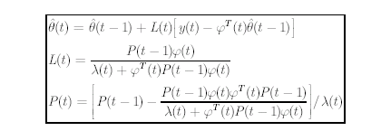
Figura- Representa el modelo RLS con la variable factor de olvido

Simulink el algoritmo RLS
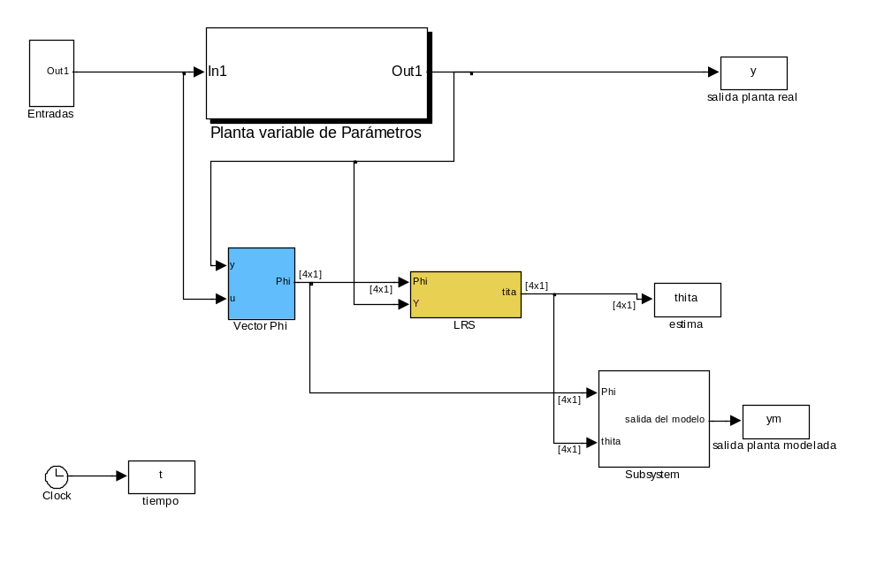
Figura- Representa el modelaje en simulink de RLS
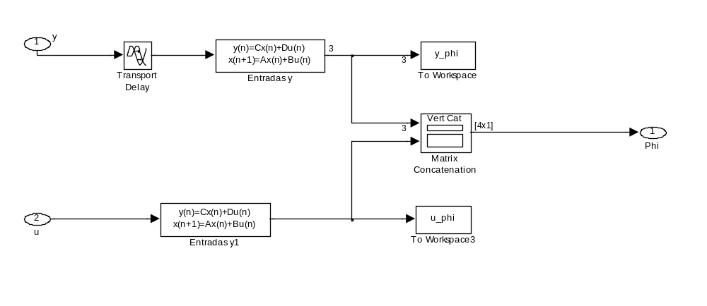
Figura- Representa el bloque del vector Phi

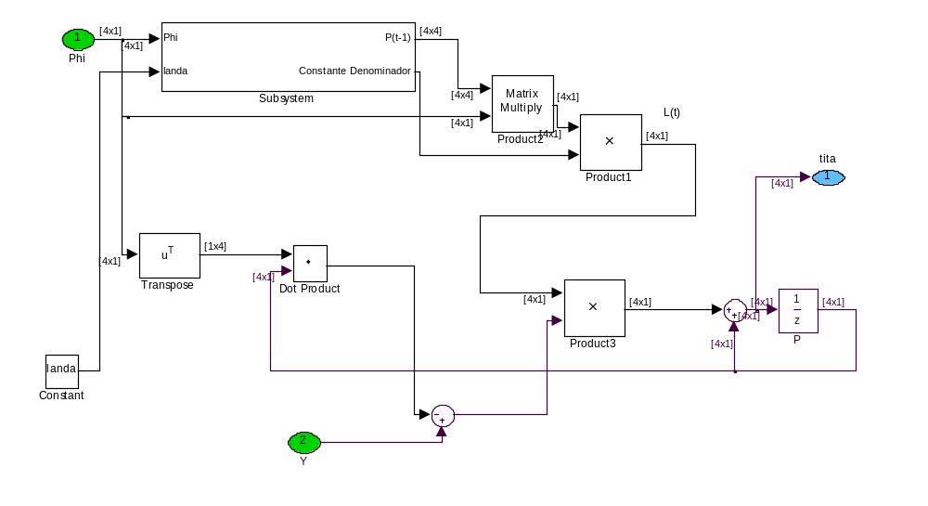
Figura- Representa el bloque RLS

Modelo de la planta

A continuación se verá el bloque del modelo de la planta, que en un tiempo igual a 40 segundos, la planta cambia de parámetros. Además de cambio de parámetros, se incluye un ruido gaussiano con media igual a cero.
En el modelado se toma un modelo de tercer orden, es decir, tres polos y dos ceros.
Elección de tiempo de muestreo(ts) igual a 0.05 segundos

Modelo de la planta:

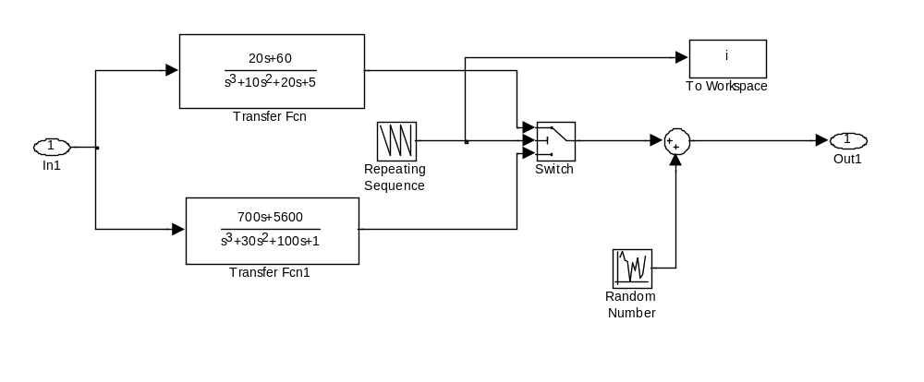
Figura- Representa el modelo de una planta que varía los parámetros en el
transcurso del tiempo(en este caso es un salto brusco de los parámetros)

Visualización de los cambios de parámetros de la planta.

El primer modelo de la planta | A los 40 segundos hay un cambio de parámetros
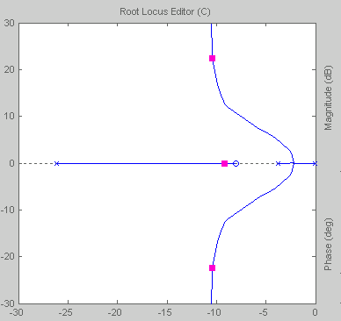 | 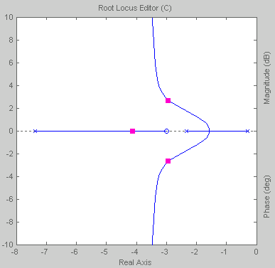

Desarrollo

A continuación, se simulará la identificación en línea RLS para diferentes entradas:
- Ruido Blanco
- PRBS
- Step variante en el tiempo

Simulación

A una entrada de Ruido Blanco con factor del olvido=0.1 y ruido con varianza =10

Modelo RLS con la planta variante de parámetros | Error cometido con el modelado
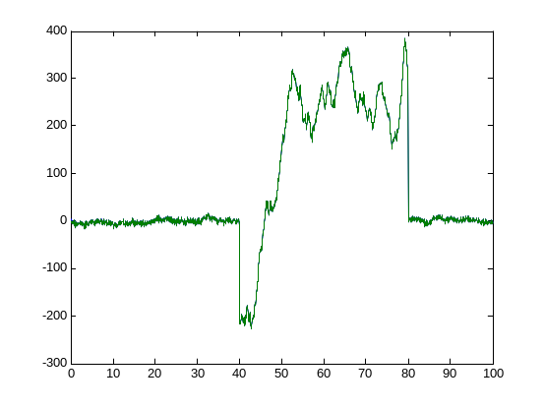 | 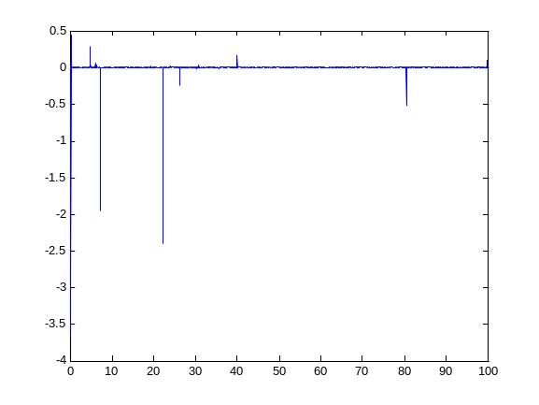

A una entrada PRBS con factor del olvido=0.1 y ruido con varianza =10

Modelo RLS con la planta variante de parámetros | Error cometido con el modelado
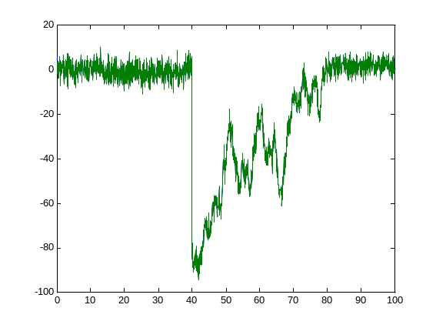 | 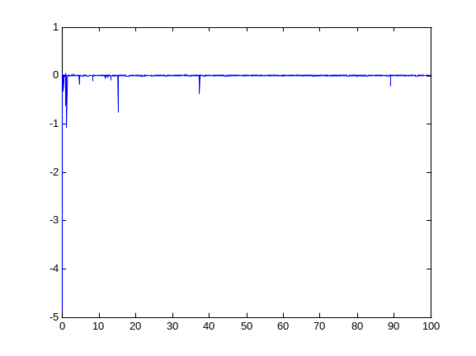

A una entrada step variante con factor del olvido=0.1 y ruido con varianza =25

Modelo RLS con la planta variante de parámetros | Error cometido con el modelado
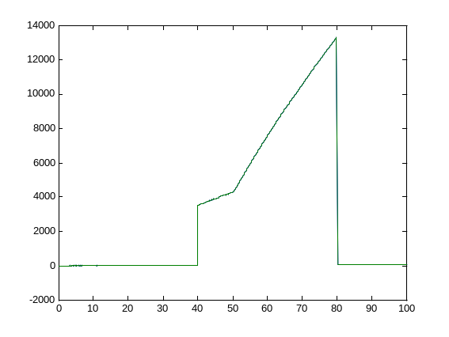 | 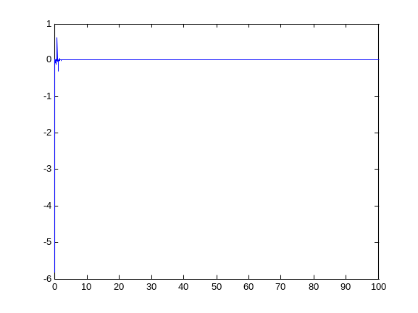

A una entrada de Ruido Blanco con factor del olvido=1 y ruido con varianza =1

Modelo RLS con la planta variante de parámetros | Error cometido con el modelado
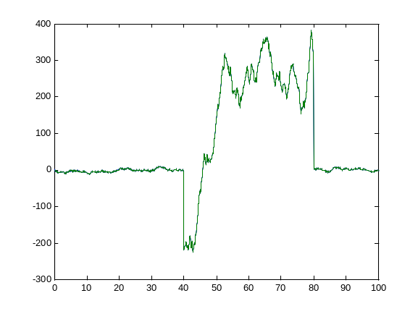 | 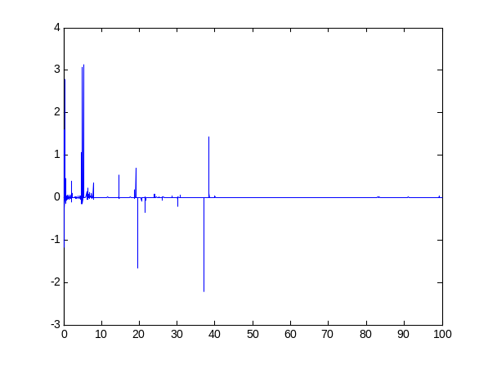

A una entrada PRBS con factor del olvido=1 y ruido con varianza =1

Modelo RLS con la planta variante de parámetros | Error cometido con el modelado
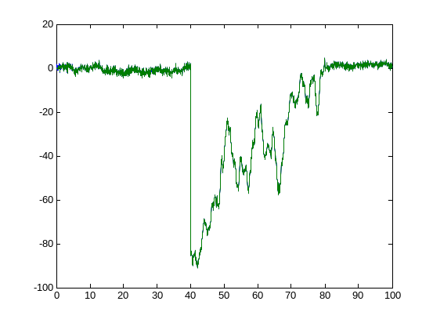 | 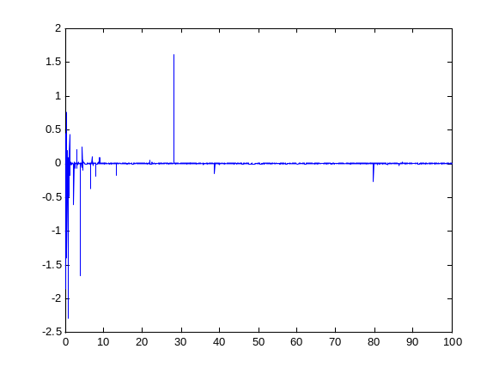
A una entrada step variante con factor del olvido=1 y ruido con varianza =5

Modelo RLS con la planta variante de parámetros | Error cometido con el modelado
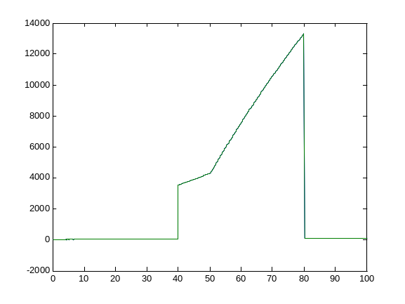 | 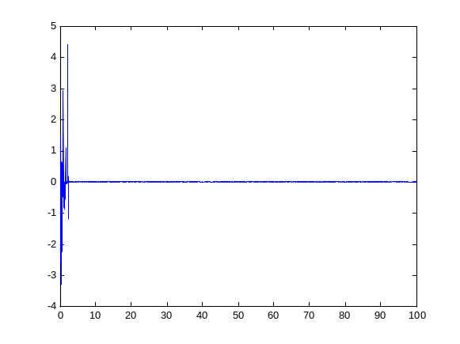

Conclusiones del modelado en línea RLS

El modelado en línea RLS se comporta muy bien frente a cambios de parámetros bruscos y con ruido gaussiano aditivo. Esto nos da una ventaja debido a que si tengo que realizar un control en una planta donde cambia parámetros por envejecimiento u otra causa, puedo utilizar este método para el control, siendo que si hubiese utilizado un modelado fuera de línea estoy muy restringido al modelo sobre un rango mucho menor de trabajo.
A medida que disminuimos el factor de olvido el procesamiento aumento debido a que debe realizar mayor calculo de datos, pero disminuye el error de modelado(esto es debido a que tengo que operar con más muestras).
La ventaja de utilizar este modelo RLS es que no tuvimos que realizar la operación inversa de una matriz, pero igualmente la maquina debe realizar un calculo complejo. Por dicha causa a continuación se realiza el modelado en línea aproximado RLS que es más eficiente a la hora de reducir el trabajo a un micro, pero tarda un poco más en llegar al modelo que un RLS.

Modelado en línea RLS Aproximado (linealmente parametrizados)

Modelo a utilizar:
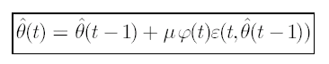
Figura- Representa el modelo aproximado RLS

Simulink el algoritmo Aproximado de RLS
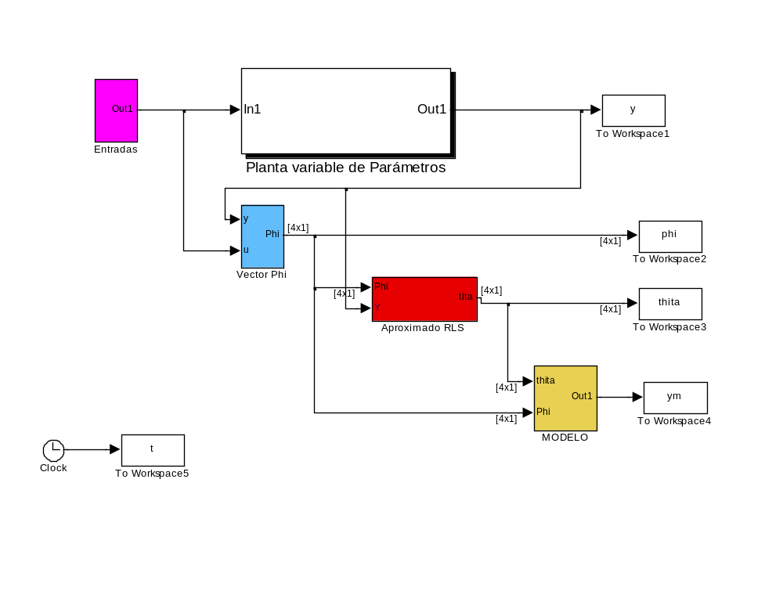
Figura- Representa el modelado en simulink de RLS Aproximado

Figura- Representa el bloque del vector Phi

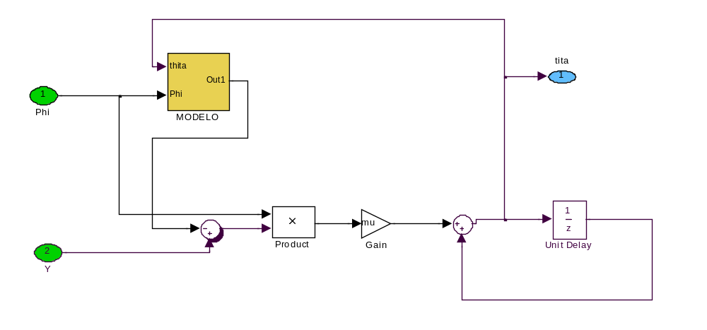
Figura- Representa el bloque Aproximado de RLS donde varía u(factor de convergencia)

Elección de tiempo de muestreo(ts) igual a 0.05 segundos

Modelo de la planta

A continuación se verá el bloque del modelo, que en un tiempo igual a 50 segundos, la planta cambia de parámetros. Además de cambio de parámetros, se incluye un ruido gaussiano con media igual a cero.
En el modelado se toma un modelo de tercer orden, es decir, tres polos y dos ceros.
Elección de tiempo de muestreo(ts) igual a 0.05 segundos

Modelo de la planta:

Figura- Representa el modelo de una planta que varía los parámetros en el transcurso del tiempo
(en este caso es un salto brusco de los parámetros)

Visualización de los cambios de parámetros de la planta

El primer modelo de la planta | A los 50 segundos hay un cambio de parámetros

Desarrollo

A continuación, se simulará la identificación en línea RLS para diferentes entradas:

- Ruido Blanco
- PRBS
- Step variante en el tiempo

A una entrada de Ruido Blanco con constante de convergencia=0.1 y ruido con varianza =10

Modelo RLS con la planta variante de parámetros | Error cometido con el modelado
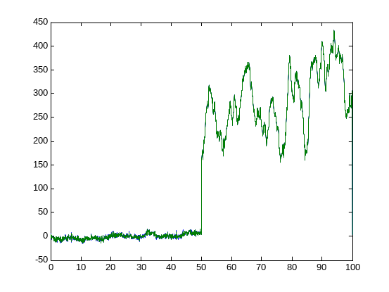 | 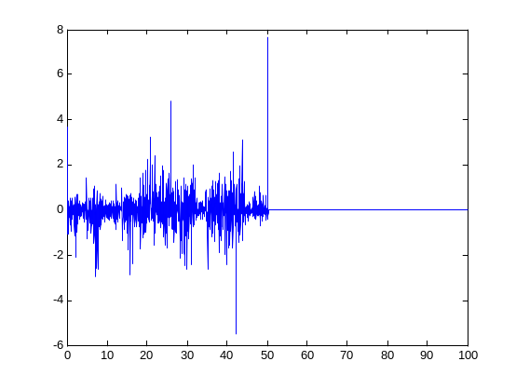

A una entrada PRBS con constante de convergencia =0.1 y ruido con varianza =10

Modelo RLS con la planta variante de parámetros | Error cometido con el modelado
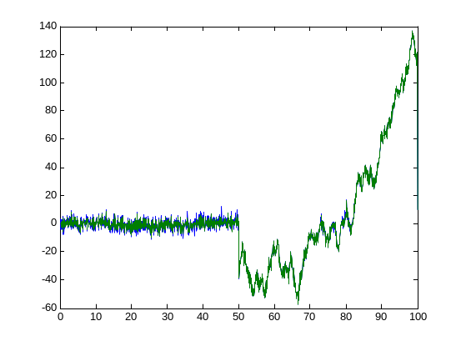 | 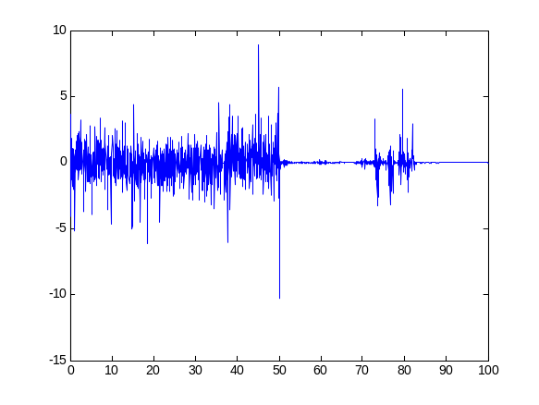

A una entrada step variante con constante de convergencia =0.1 y ruido con varianza =10

Modelo RLS con la planta variante de parámetros | Error cometido con el modelado
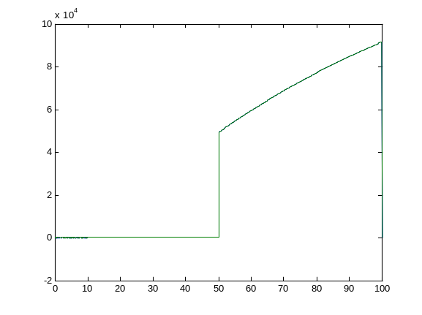 | 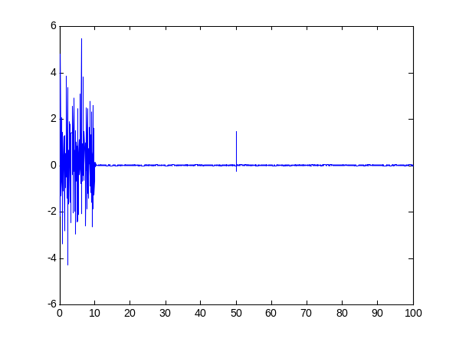

A una entrada de Ruido Blanco con constante de convergencia =0.5 y ruido con varianza =10

Modelo RLS con la planta variante de parámetros | Error cometido con el modelado
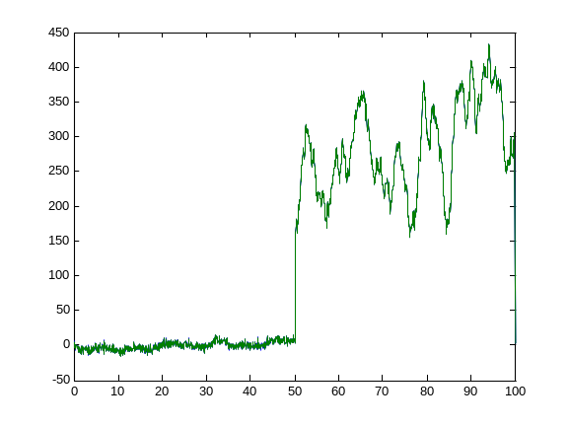 | 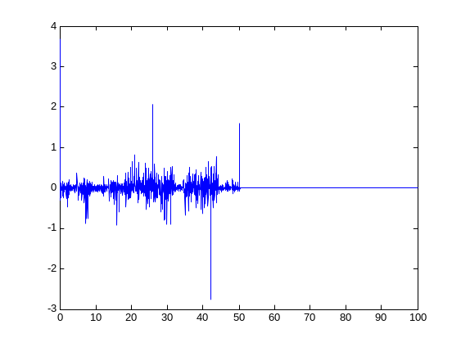
A una entrada PRBS con factor del olvido=0.5 y ruido con varianza =10

Modelo RLS con la planta variante de parámetros | Error cometido con el modelado
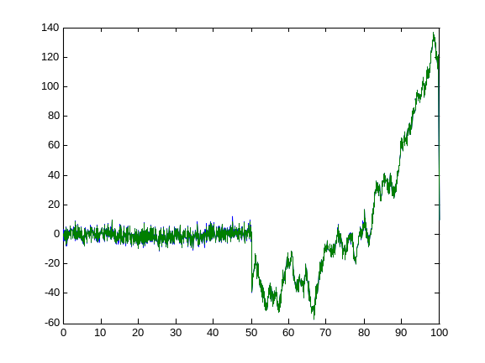 | 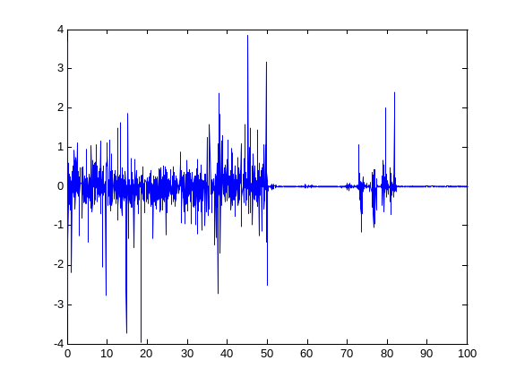

A una entrada step variante con factor del olvido=0.5 y ruido con varianza =25

Modelo RLS con la planta variante de parámetros | Error cometido con el modelado
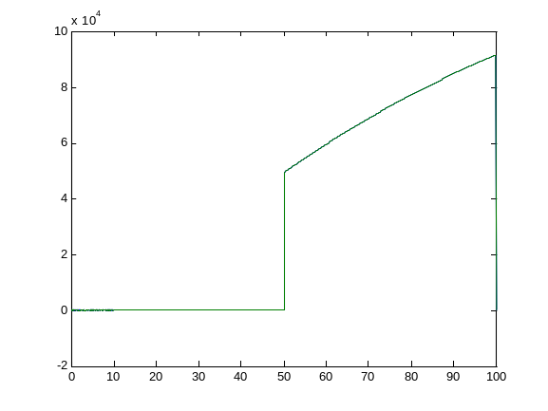 | 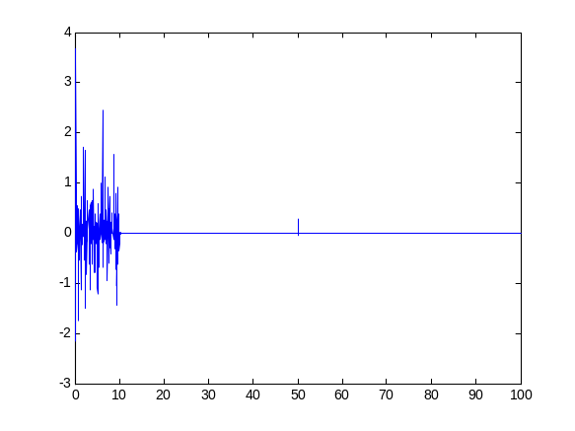

A una entrada de Ruido Blanco con constante de convergencia =0.85 y ruido con varianza =10

Modelo RLS con la planta variante de parámetros | Error cometido con el modelado
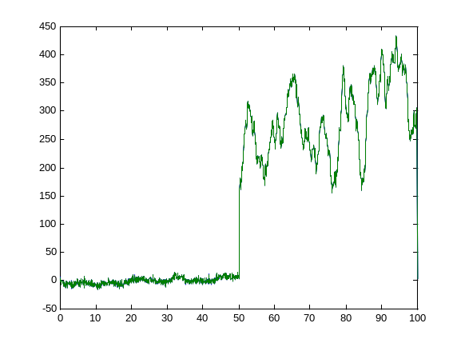 | 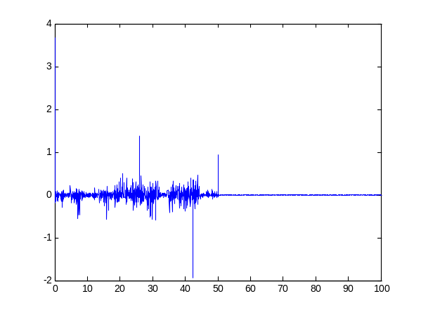
A una entrada PRBS con factor del olvido=0.85 y ruido con varianza =10

Modelo RLS con la planta variante de parámetros | Error cometido con el modelado
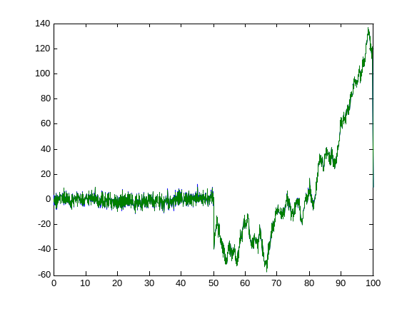 | 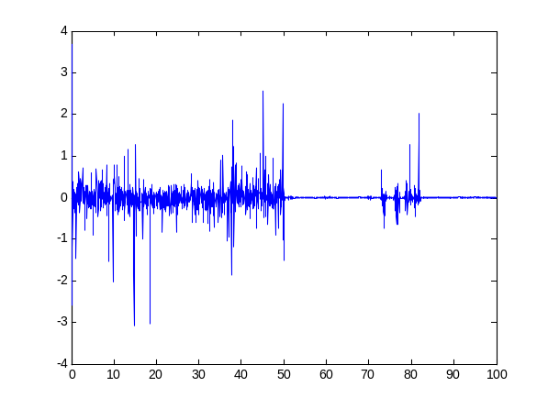

A una entrada step variante con factor del olvido=0.5 y ruido con varianza =25

Modelo RLS con la planta variante de parámetros | Error cometido con el modelado
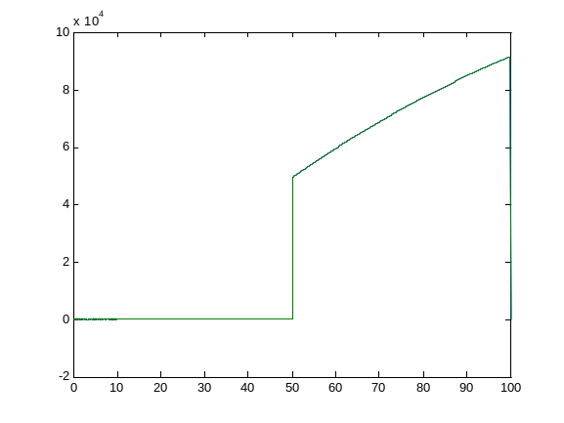 | 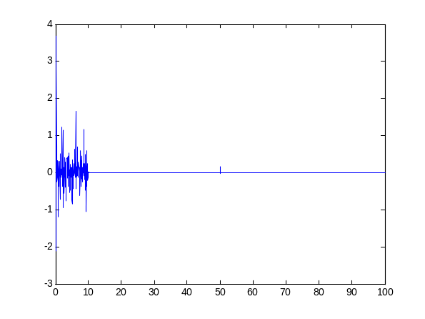

Conclusiones del modelado en línea RLS aproximado

El modelado en línea RLS aproximado tarda más en llegar a los parámetros, es decir, tiene un error mayor que el RLS, pero computacionalmente es mucho más eficiente,y si se debe de colocar sobre un micro con poca capacidad de calculo es aplicable(el RLS no o debería de utilizar uno de mucha mayor capacidad).

2) Desarrollar en Simulink el algoritmo RPEM (4) y el aproximado (9) para identificar en
forma recursiva modelos ARMAX (modelos no-linealmente parametrizados)

Modelado en linea RPEM(no_linealmente parametrizados)

Modelo a utilizar:

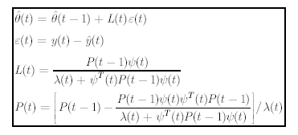
Figura- Representa el modelo RPEM con la variable factor de olvido

Simulink el algoritmo RPEM
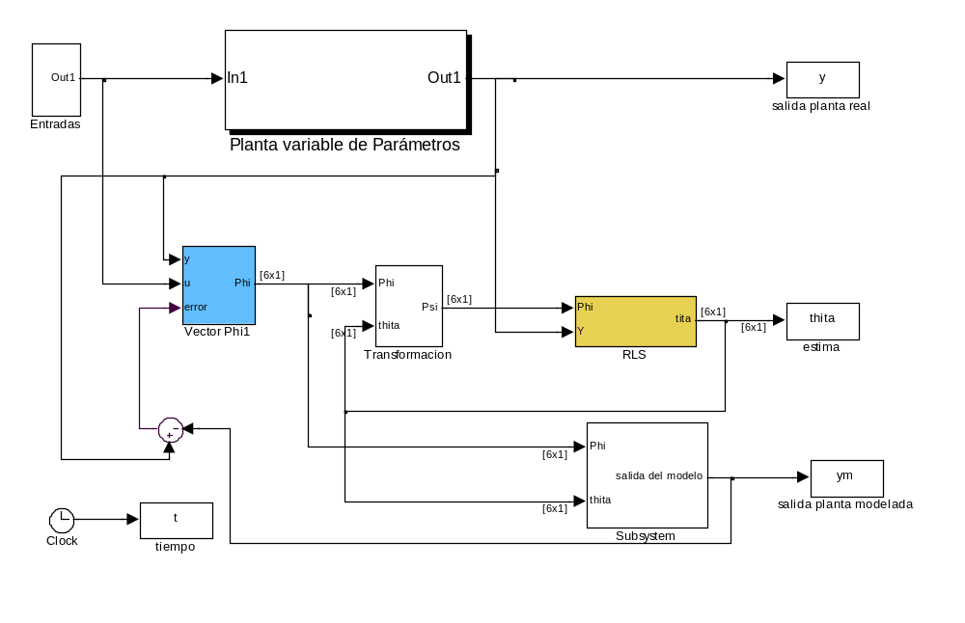
Figura- Representa el modelado en simulink de RLS
Figura- Representa el bloque del vector Phi

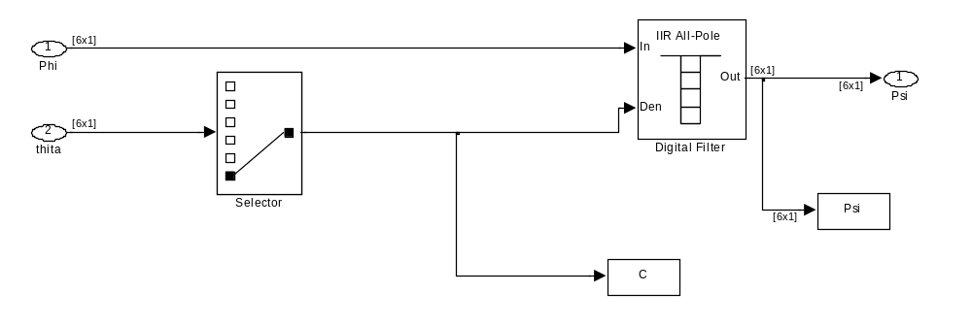
Figura- Representa el bloque de transformación del vector Phi al vector Psi

Figura- Representa el bloque RLS
Modelo de la planta

A continuación se verá el bloque del modelo, que en un tiempo igual a 5 segundos, la planta cambia de parámetros. Además de cambio de parámetros, se incluye un ruido gaussiano con media igual a cero.
En el modelado se toma un modelo de tercer orden, es decir, tres polos, dos ceros para la acción de control y un polo para el vector del ruido.
Elección de tiempo de muestreo(ts) igual a 0.05 segundos

Modelo de la planta:

Figura- Representa el modelo de una planta que varía los parámetros en el transcurso del tiempo
(en este caso es un salto brusco de los parámetros)

Visualización de los cambios de parámetros de la planta

El primer modelo de la planta | A los 5 segundos hay un cambio de parámetros

Desarrollo

A continuación, se simulará la identificación en línea RLS para diferentes entradas:

- Ruido Blanco
- PRBS
- Step variante en el tiempo

A una entrada de Ruido Blanco con factor del olvido=1 y ruido con varianza =1

Modelo RLS con la planta variante de parámetros | Error cometido con el modelado
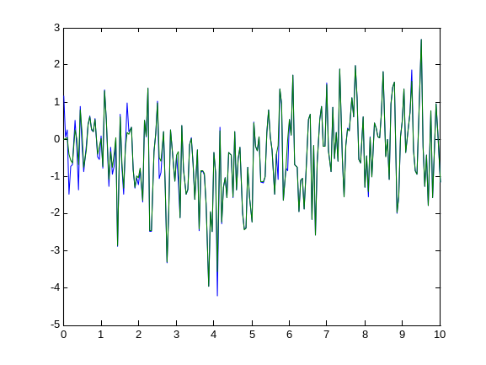 | 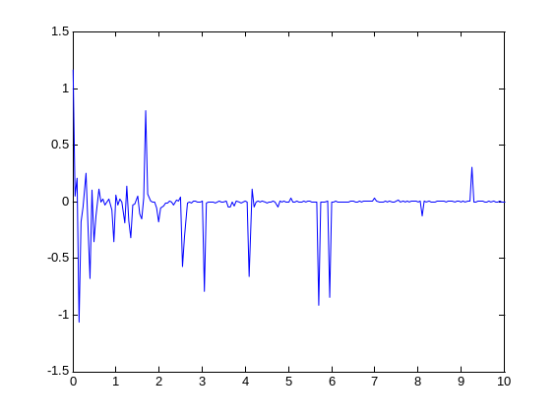

A una entrada PRBS con factor del olvido=1 y ruido con varianza =1

Modelo RLS con la planta variante de parámetros | Error cometido con el modelado
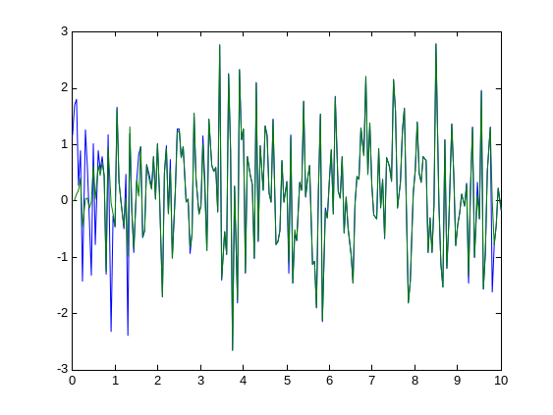 | 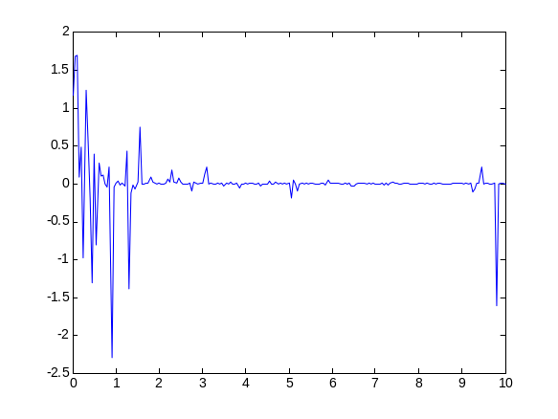

A una entrada step variante con factor del olvido=1 y ruido con varianza =1

Modelo RLS con la planta variante de parámetros | Error cometido con el modelaje
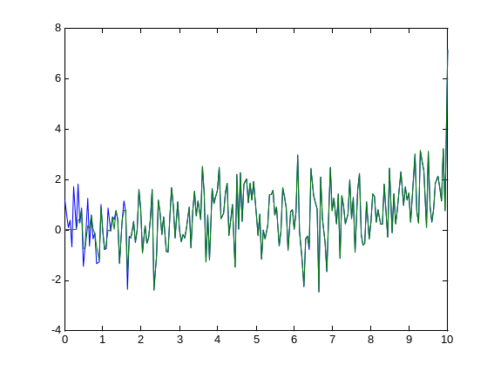 | 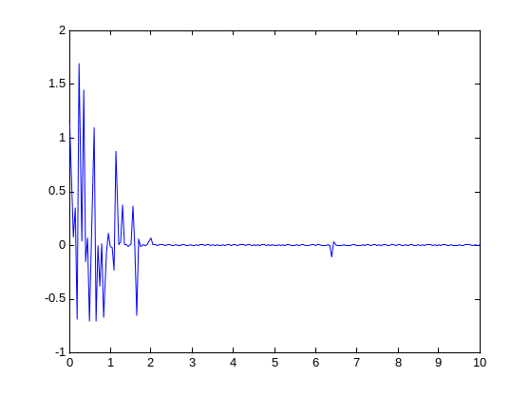

A una entrada de Ruido Blanco con factor del olvido=0.75 y ruido con varianza =1

Modelo RLS con la planta variante de parámetros | Error cometido con el modelado
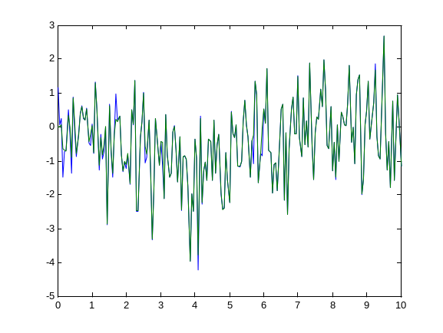 | 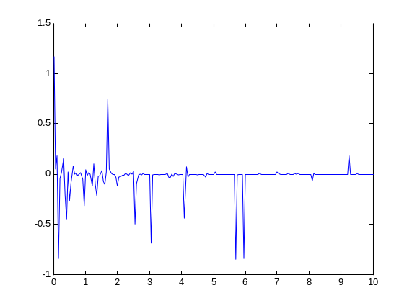

A una entrada PRBS con factor del olvido=0.75 y ruido con varianza =1

Modelo RLS con la planta variante de parámetros | Error cometido con el modelado
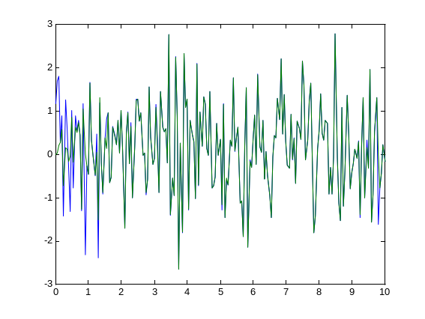 | 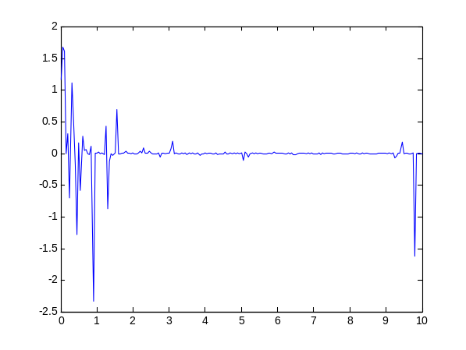
A una entrada step variante con factor del olvido=0.75 y ruido con varianza =1

Modelo RLS con la planta variante de parámetros | Error cometido con el modelado
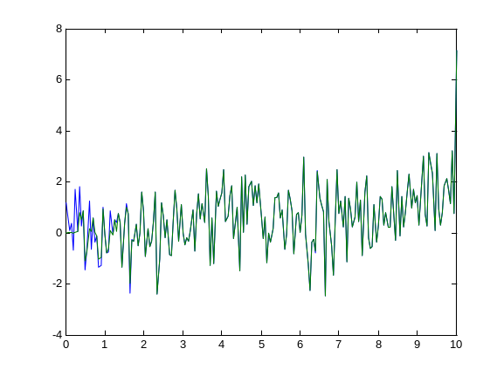 | 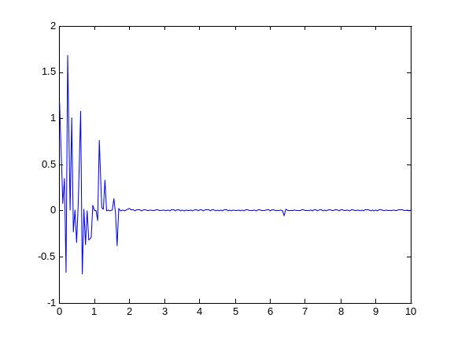

Conclusiones del modelado en línea RPEM

El modelado en línea RPEM se obtiene con Psi, que es función del modelo del ruido a la entrada Phi. Como pudo visualizarse se obtiene un modelo bueno de la planta y es muy simple de implementar si ya se tiene el modelo RLS, solo es ingresar un bloque de transformación(que es un filtro para la entrada Phi).
A medida que disminuimos el factor de olvido el procesamiento aumento debido a que debe realizar mayor calculo de datos, pero disminuye el error de modelado(esto es debido a que tengo que operar con más muestras).
La ventaja de utilizar el modelo RPEM es que tengo un modelo no solo de la acción de control, sino también del ruido a costa de un mayor calculo computacional. Esto es una desventaja que se ve superada gracias al RPEM aproximado(como en el RLS) en donde lo puedo aplicar sobre un micro de capacidad media o baja.

Modelado en línea de RPEM aproximado (no_linealmente parametrizados)

Modelo a utilizar:

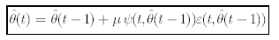

Figura- Representa el modelo RPEM con la variable factor de olvido

Simulink el algoritmo RPEM
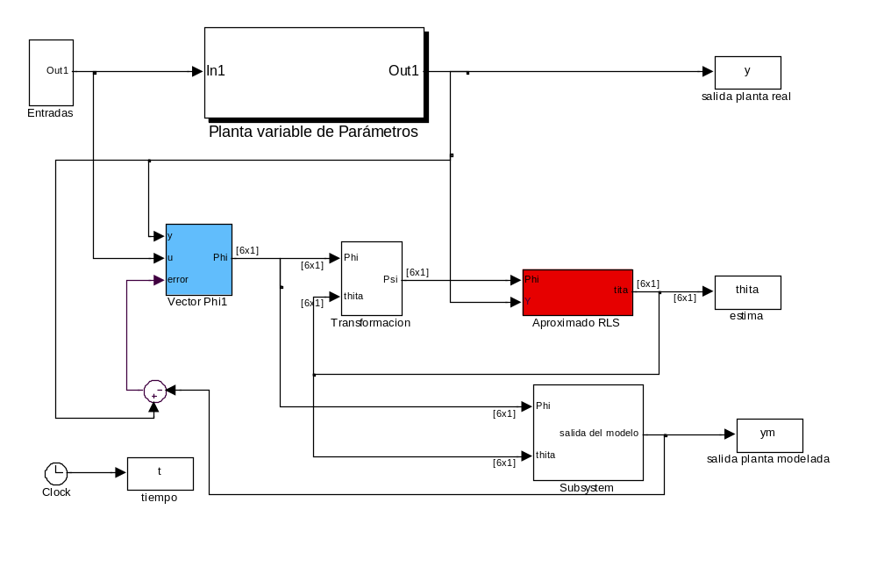
Figura- Representa el modeldoe en simulink de RLS
Figura- Representa el bloque del vector Phi

Figura- Representa el bloque de transformación del vector Phi al vector Psi
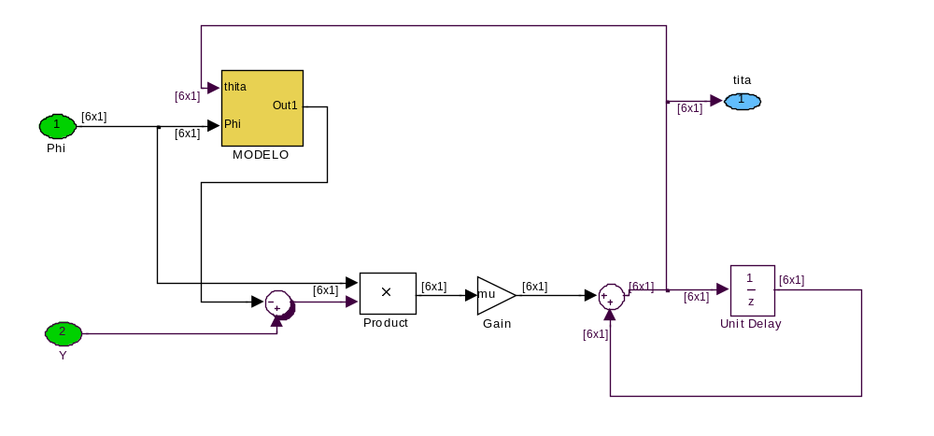
Figura- Representa la aproximación del bloque RLS aproximado

Modelo de la planta

A continuación se verá el bloque del modelo, que en un tiempo igual a 5 segundos, la planta cambia de parámetros. Además de cambio de parámetros, se incluye un ruido gaussiano con media igual a cero.

En el modelado se toma un modelo de tercer orden, es decir, tres polos, dos ceros para la acción de control y un polo para el vector del ruido.
Elección de tiempo de muestreo(ts) igual a 0.05 segundos

Modelo de la planta:
Figura- Representa el modelo de una planta que varía los parámetros en el transcurso del tiempo
(en este caso es un salto brusco de los parámetros)

Visualización de los cambios de parámetros de la planta

El primer modelo de la planta | A los 5 segundos hay un cambio de parámetros

Desarrollo

A continuación, se simulará la identificación en línea RLS para diferentes entradas:

- Ruido Blanco
- PRBS
- Step variante en el tiempo

A una entrada de Ruido Blanco con factor del convergencia=0.1 y ruido con varianza =1

Modelo RLS con la planta variante de parámetros | Error cometido con el modelado
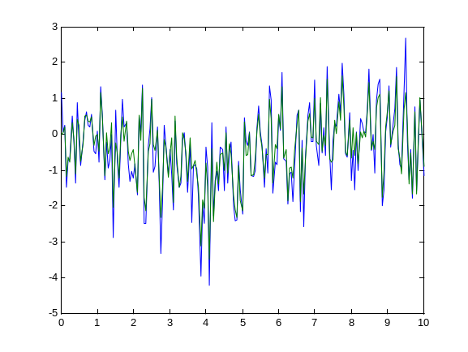 | 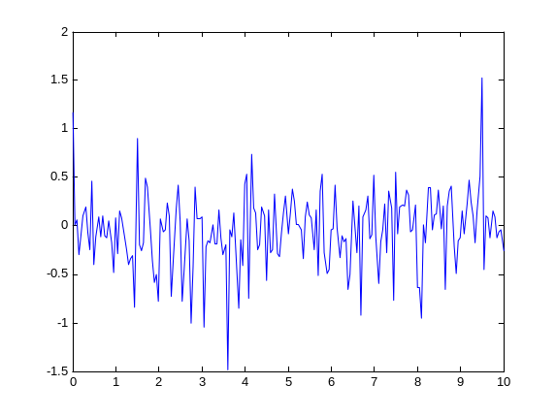

A una entrada PRBS con factor del convergencia =0.1 y ruido con varianza =1

Modelo RLS con la planta variante de parámetros | Error cometido con el modelado
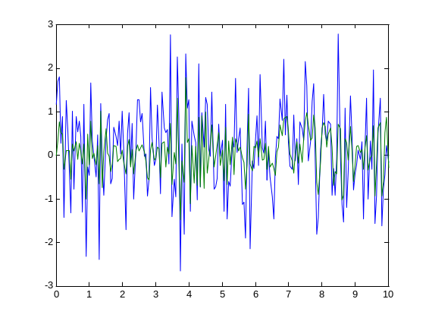 | 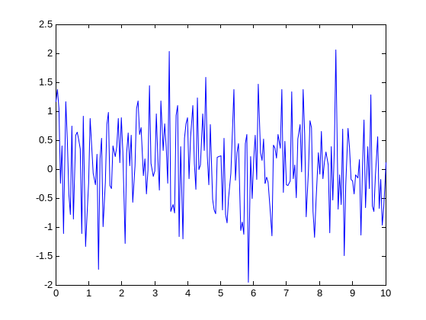

A una entrada step variante con factor del convergencia =0.1 y ruido con varianza =1

Modelo RLS con la planta variante de parámetros | Error cometido con el modelado
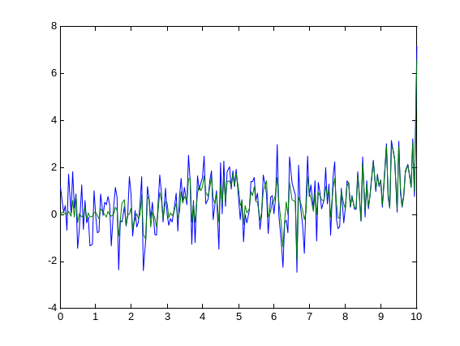 | 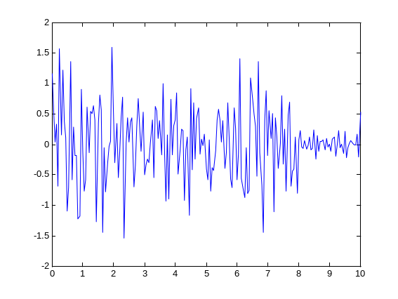

A una entrada de Ruido Blanco con factor del convergencia =0.85 y ruido con varianza =1

Modelo RLS con la planta variante de parámetros | Error cometido con el modelado
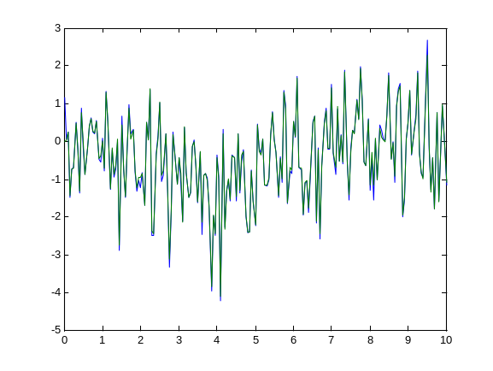 | 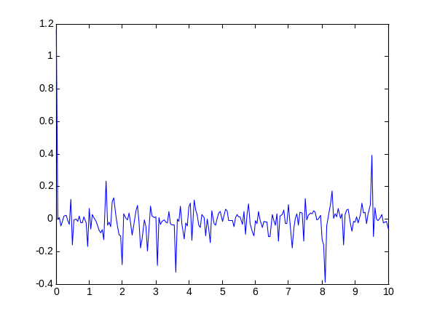

A una entrada PRBS con factor del convergencia =0.85 y ruido con varianza =1

Modelo RLS con la planta variante de parámetros | Error cometido con el modelado
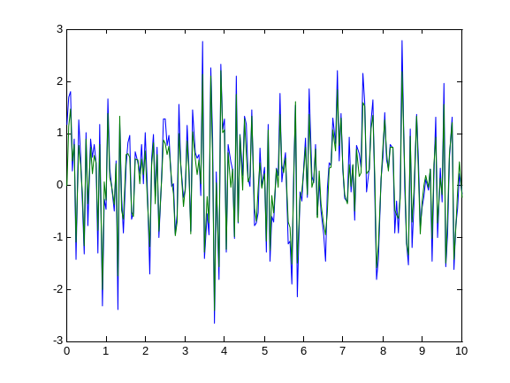 | 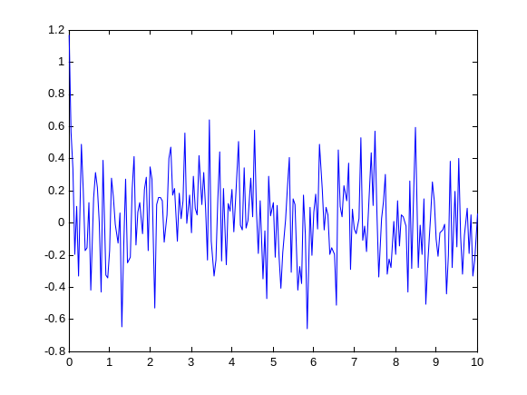

A una entrada step variante con factor del convergencia =0.85 y ruido con varianza =1

Modelo RLS con la planta variante de parámetros | Error cometido con el modelado
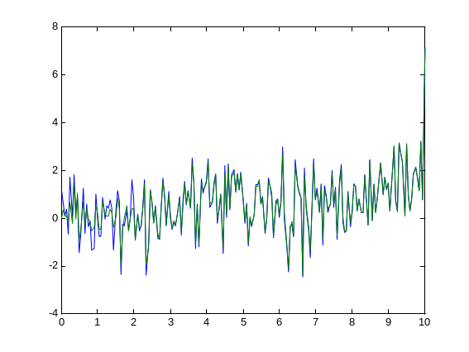 | 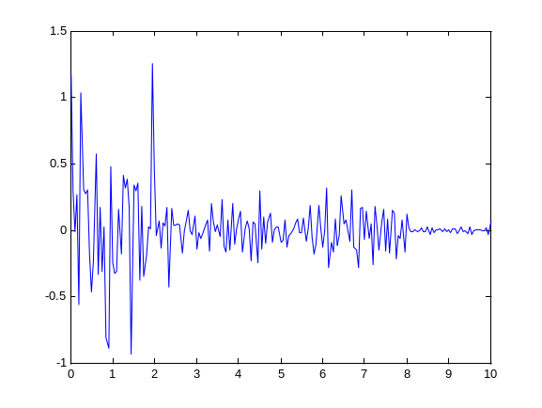

Conclusiones del modelado en línea RPEM aproximado

El modelado en línea RPEM aproximado tarda más en llegar a los parámetros, es decir, tiene un error mayor que el RPEM, pero computacionalmente es mucho más eficiente, y si se debe de colocar sobre un micro con poca capacidad de calculo es aplicable.
A medida que aumentamos el factor de convergencia el procesamiento aumento debido a que aumento las muestras a costa de mejorar el desempeño.
La ventaja de utilizar el modelo RPEM aproximado es que tengo un modelo no solo de la acción de control, sino también del ruido a costa de un mayor calculo que el RLS aproximado.

